Финансовый управляющий Оноховой Ирины Борисовны Косточкина Мария Васильевна

163046, Архангельская область, Архангельск, Воскресенская, 59, 2 этаж, эл. почта: mkostochkina00@mail.ru

Дата: 8 июня 2026 г. | Место составления: Архангельская область, город Архангельск, ул. Воскресенская, д. 59
Решение об оценке имущества гражданина
Наименование арбитражного суда, в производстве которого находится дело о банкротстве | Арбитражный суд Ханты-Мансийского автономного округа – Югры
Номер дела | А75-14211/2025 А.Н. Финогенов
Дата принятия судебного акта о введении процедуры банкротства | 01.09.2025 г.
Дата назначения арбитражного управляющего | 01.09.2025 г.
Сведения об арбитражном управляющем
Наименование саморегулируемой организации арбитражных управляющих, членом которой является арбитражный управляющий | Союз "Саморегулируемая организация "Гильдия арбитражных управляющих"
Номер и дата регистрации в едином государственном реестре саморегулируемых организаций арбитражных управляющих | 001-5 от 19.12.2002
Наименование страховой организации, с которой заключен договор о страховании ответственности арбитражного управляющего | Общество с ограниченной ответственностью «Страховой Дом
Номер договора страхования, дата его заключения и срок действия | 17420/700/25 от 24.06.2025, действителен с 24.06.2025 г. по 23.06.2026 г.
Адрес для направления корреспонденции арбитражному управляющему | 163046, Архангельская область, Архангельск, Воскресенская, 59, 2 этаж
Сведения о должнике
Ф.И.О. | Онохова Ирина Борисовна
Дата рождения | 08.05.1983
Место рождения | с. Ларьяк Нижневартовский район Тюменская область
ИНН | 862002499036
СНИЛС | 098-088-424 18
Место жительства | регистрация по месту жительства: 628650, Ханты-Мансийский автономный округ - Югра, село Ларьяк, ул Чкалова, д 9
В соответствии с п. 2 ст. 213.26 Федерального закона от 26.10.2002 № 127-ФЗ «О несостоятельности (банкротстве)» (далее – Закон о банкротстве) оценка имущества гражданина, которое включено в конкурсную массу в соответствии с настоящим Федеральным законом, проводится финансовым управляющим самостоятельно, о чем финансовым управляющим принимается решение в письменной форме. Проведенная оценка может быть оспорена гражданином, кредиторами, уполномоченным органом в деле о банкротстве гражданина.
Оценка рыночной стоимости имущества должника проводится в целях определения начальной цены продажи имущества в процедуре реализации имущества, для предоставления в деле о банкротстве гражданина в суд, гражданину, кредиторам, уполномоченным органам.
В соответствии со ст. 14 Федерального закона от 29.07.1998 № 135-ФЗ «Об оценочной деятельности в Российской Федерации» оценщик имеет право применять самостоятельно методы проведения оценки объекта оценки в соответствии со стандартами оценки. Основными подходами, используемыми при проведении оценки, являются сравнительный, доходный и затратный подходы. Финансовый управляющий считает целесообразным отказаться от применения затратного и доходного подхода по причине отсутствия у финансового управляющего обоснованной и надежной информации о будущих доходах и расходах, связанных с оцениваемыми объектами, а также в связи с наличием достаточного количества объектов-аналогов на рынке для расчета сравнительным подходом.
Сравнительный подход служит для оценки рыночной стоимости объекта исходя из методов оценки, основанных на получении стоимости объекта оценки путем сравнения оцениваемого объекта с объектами-аналогами которые были проданы или предложены в продажу.

На основании п. 2 ст. 213.26 Закона о банкротстве, финансовый управляющий принял решение о самостоятельном проведении оценки имущества, включенного в конкурсную массу должника, путем проведения сравнительного анализа рыночных цен на аналогичное по характеристикам имущество, с учетом технических характеристик и корректировки на текущее состояние имущества должника на момент проведения оценки.
В результате проведения сравнительного анализа среднерыночной стоимости объектов, имеющих схожие характеристики с учетом корректировки на текущее состояние имуществ должника, финансовым управляющим определена следующая стоимость имущества должника по состоянию на 8 июня 2026 г.:
№ п/п | Наименование, характеристика объекта | Рыночная стоимость,руб.
1 | Объект недвижимости: Здание  Кадастровый номер: 86:04:0000015:820  Назначение: Жилое  Виды разрешенного использования: данные отсутствуют  Местоположение: Ханты-Мансийский автономный округ - Югра, р-н Нижневартовский, с Ларьяк, ул Чкалова, д 9  Площадь: 48.8  Вид права, доля: Общая долевая собственность, доля в праве 1/3  Объект недвижимости: Земельный участок  Кадастровый номер: 86:04:0000015:105  Назначение: данные отсутствуют  Виды разрешенного использования: Под личное подсобное хозяйство  Местоположение: Местоположение установлено относительно ориентира, расположенного в границах участка. Почтовый адрес ориентира: Ханты-Мансийский автономный округ - Югра, р-н. Нижневартовский, с. Ларьяк.  Площадь: 790  Вид права, доля: Общая долевая собственность, доля в праве 1/3 | 158 018
Итого: |  | 158 018

При проведении оценки рыночной стоимости имущества должника финансовый управляющий руководствовался федеральными стандартами оценки и Федеральным законом от 29.07.1998 № 135-ФЗ «Об оценочной деятельности в Российской Федерации».

- Лот 1:
Объект недвижимости: Здание
Кадастровый номер: 86:04:0000015:820
Назначение: Жилое
Виды разрешенного использования: данные отсутствуют
Местоположение: Ханты-Мансийский автономный округ - Югра, р-н Нижневартовский, с Ларьяк, ул Чкалова, д 9
Площадь: 48.8
Вид права, доля: Общая долевая собственность, доля в праве 1/3

Кадастровая стоимость данного объекта, в соответствии с выпиской равна 362 215,56 рублей.

https://nspd.gov.ru/map?thematic=PKK&zoom=18&coordinate_x=8933907.266785426&coordinate_y=8649153.504707802&baseLayerId=235&theme_id=1&is_copy_url=true&selectedCard=177407018%2C36369%2C86%3A04%3A0000015%3A820

Объект недвижимости: Земельный участок
Кадастровый номер: 86:04:0000015:105
Назначение: данные отсутствуют
Виды разрешенного использования: Под личное подсобное хозяйство
Местоположение: Местоположение установлено относительно ориентира, расположенного в границах участка. Почтовый адрес ориентира: Ханты-Мансийский автономный округ - Югра, р-н. Нижневартовский, с. Ларьяк.
Площадь: 790
Вид права, доля: Общая долевая собственность, доля в праве 1/3

Кадастровая стоимость данного объекта, в соответствии с выпиской равна 111 840,3 рублей.

https://nspd.gov.ru/map?thematic=PKK&zoom=18&coordinate_x=8933907.266785426&coordinate_y=8649153.504707802&baseLayerId=235&theme_id=1&is_copy_url=true&selectedCard=2391541886%2C36368%2C86%3A04%3A0000015%3A105

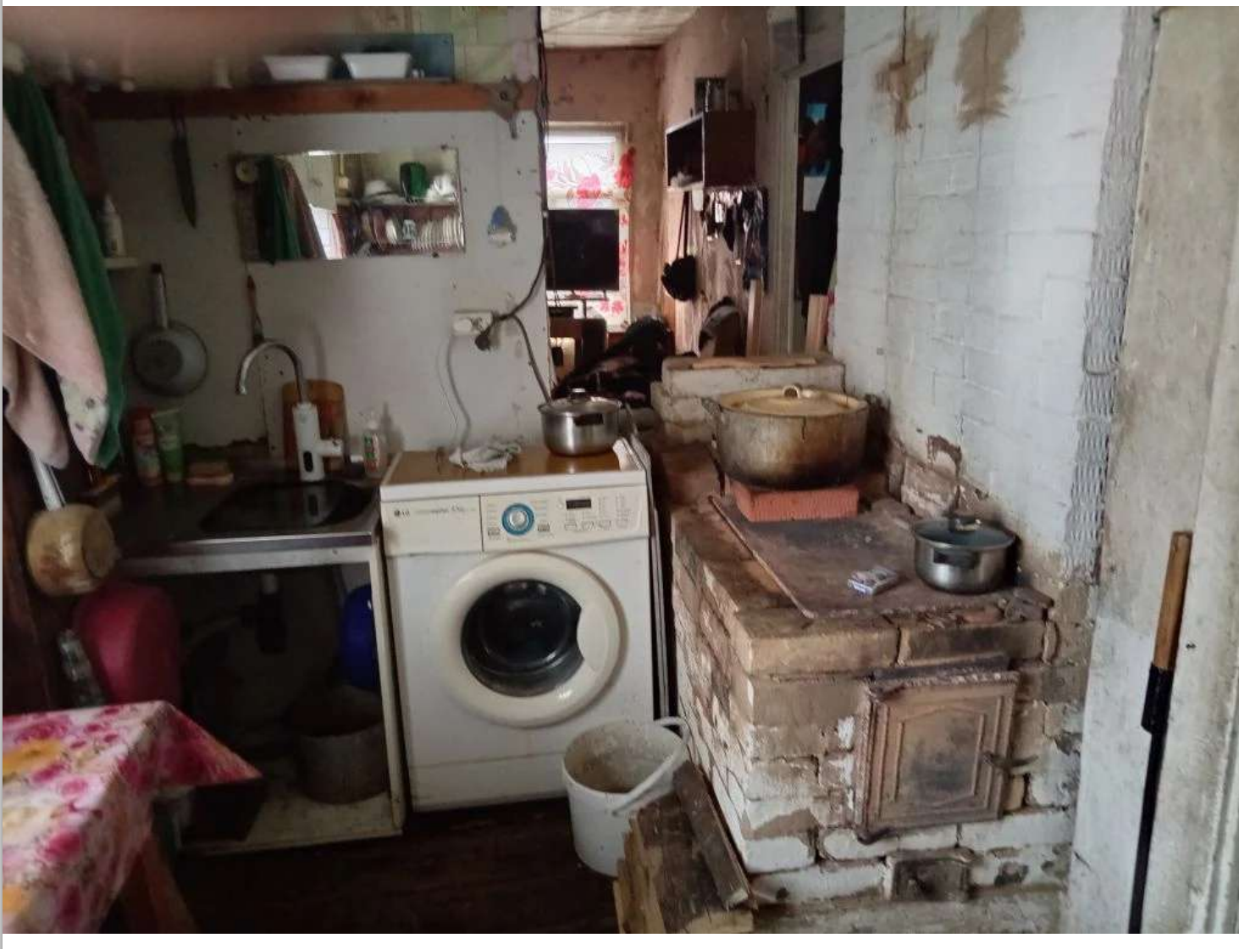

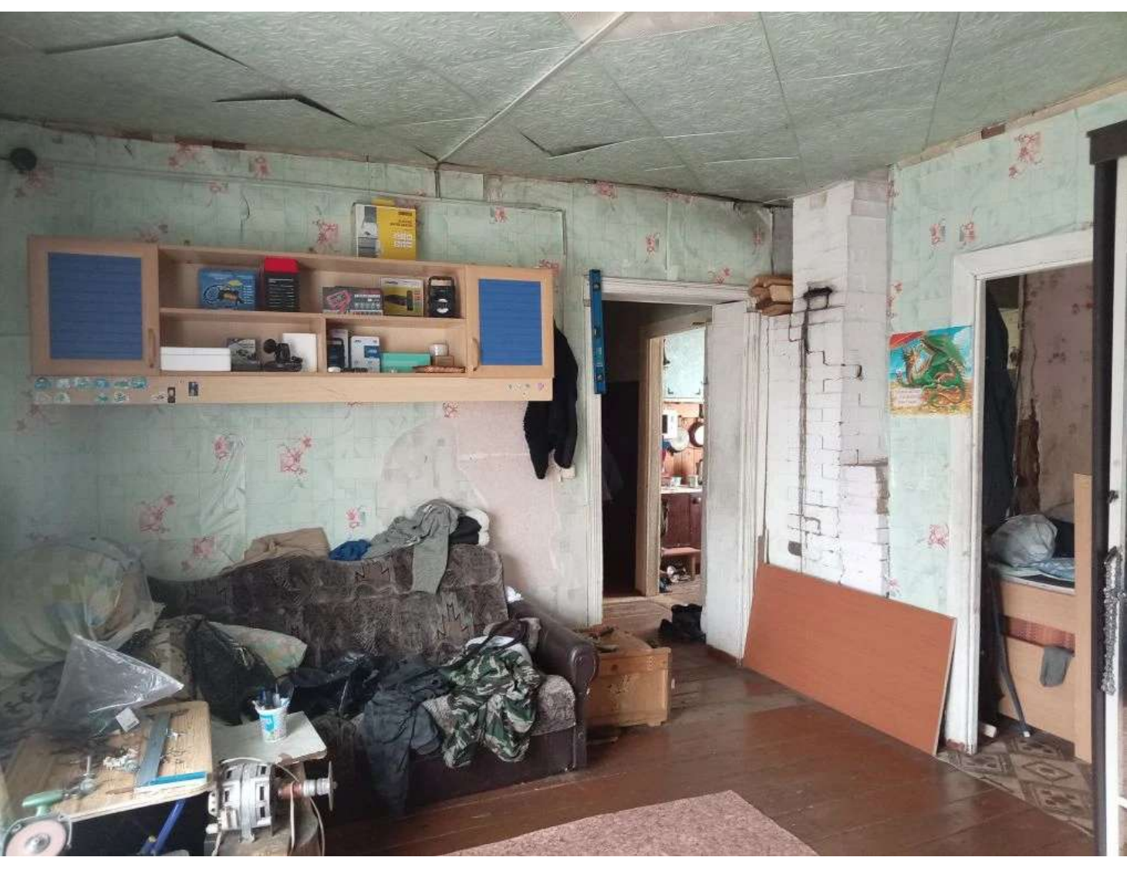

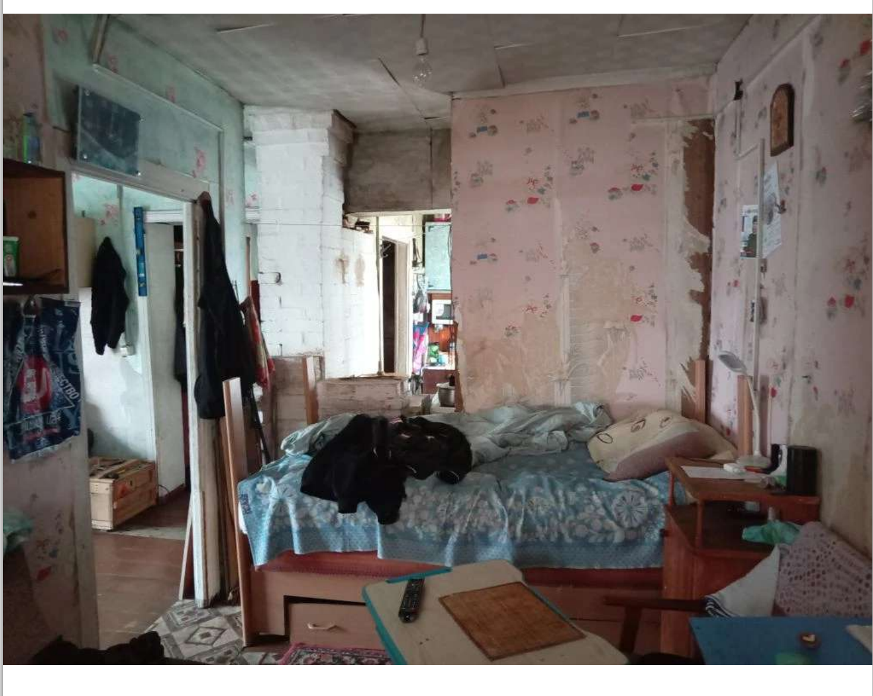

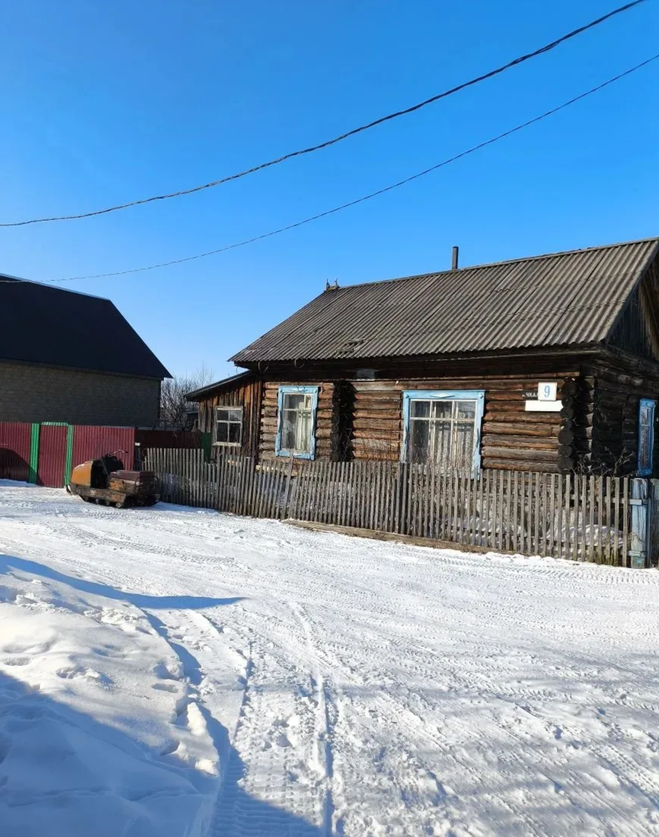

Финансовый управляющий  Оноховой Ирины Борисовны |  | М.В. Косточкина

